OSNOVNA ŠKOLA IVANA PERKOVCA
Šenkovec, Zagrebačka 30

Š k o l s k a k u h i n j a

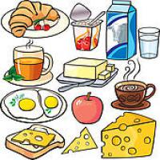

15.01.2024. – 19.01.2024.

PONEDJELJAK:
Klipić sa sirom, bijela kava, klementina

UTORAK:

Tjestenina, umak bolonjez, raženi kruh, cikla

SRIJEDA:
Šareni sendvič
(cvjetno pecivo, pureća šunka, zelena salata), sok od jabuke (100%)

ČETVRTAK:
Varivo od graha i kiselog zelja s kobasicama, kukuruzni kruh

PETAK:
Mliječna kifla, kremasti voćni jogurt, banana

D o b a r t e k !

